Володин: Дәүләт Думасы мигрантларга карата контрольне көчәйтә һәм пошлиналарны арттыра

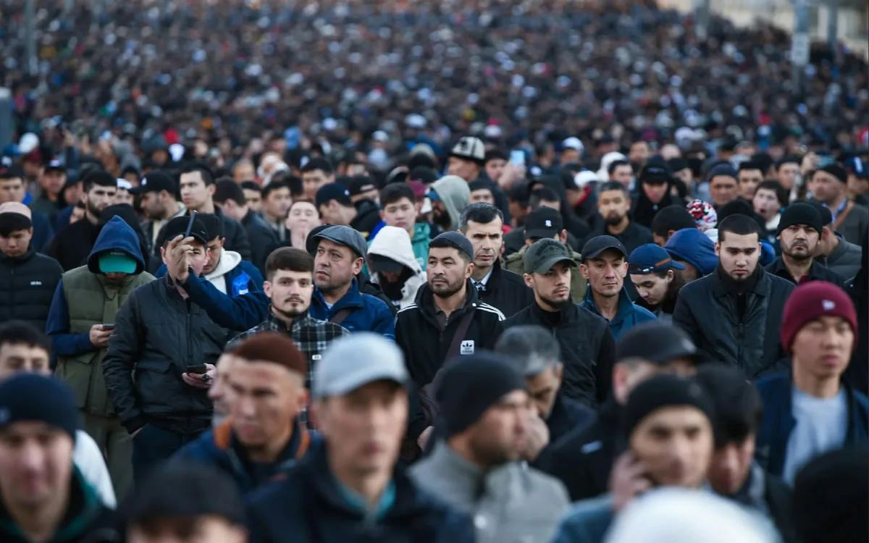

Дәүләт Думасы Рәисе Вячеслав Володин Россиягә килүче чит ил гражданнарын контрольдә тотуны көчәйтүгә юнәлтелгән яңач аралар турында хәбәр итте. Якын арада депутатлар мигрантлар өчен өстәмә дәүләт пошлиналары кертүне күздә тотучы закон проектларын карауга керешәчәк.
Тәкъдимнәрнең берсе – патент биргән яки яңадан рәсмиләштергән өчен, шулай у кэшкә рөхсәтнең гамәлдә буллу вакытын озайткан өчен 4200 сумкүләмендә пошлина билгеләү. Әлеге документларның дубликатын алу яисә аларга үзгәрешләр кертүөчен 2100 сум түләү каралган.
Моннан тыш, түбәндәге процедуралар өчен пошлиналар кертү яки арттыру планлаштырыла:
- тору урынында исәпкә басу,
- яшәү урынында теркәлү,
- вакытлыча тору вакытын озайту,
- транспорт чаралары белән бәйле теркәү процедуралары.
Володин сүзләренчә, мигрантларның күбесе Россиягә акча эшләргә килә. Спикер фикеренчә,административ контрольне көчәйтү һәм пошлиналарны арттыру бюджетны тулыландырырга гына түгел, миграция процессларының үтәк үренмәлелеген арттырырга, шулай УК легаль булмаган миграция дәрәҗәсен киметергә мөмкинлек бирәчәк.
«Бу юнәлештәге эшне дәвам итәбез», - дип ассызыклады Вячеслав Володин.

